Министерство образования Республики Беларусь

Учреждение образования
БЕЛОРУССКИЙ ГОСУДАРСТВЕННЫЙ УНИВЕРСИТЕТ
ИНФОРМАТИКИ И РАДИОЭЛЕКТРОНИКИ

Факультет компьютерных систем и сетей

Кафедра информатики

ОТЧЕТ
по лабораторной работе
на тему
Криптография с использованием эллиптических кривых

Выполнил студент группы 053501
Криштафович Карина Дмитриевна
_______________________________
(подпись)
Проверил
ассистент кафедры информатики
Лещенко Евгений Александрович
_______________________________
(подпись)

Минск 2023

СОДЕРЖАНИЕ

Введение 3
1 Демонстрация работы программы 4
2 Теоретические сведения 5
Заключение 7
Приложение А (обязательное) Листинг программного кода 8

ВВЕДЕНИЕ

Современный мир цифровых коммуникаций и информационных технологий стал свидетелем возрастающей потребности в надежных методах шифрования для защиты конфиденциальности и целостности данных. Криптография, как наука о секретных кодированиях и методах их разгадывания, играет важную роль в обеспечении безопасности информации.
Одним из важных направлений в сфере криптографии является использование эллиптических кривых. Эллиптические кривые обладают уникальными математическими свойствами, которые позволяют создавать эффективные и надежные криптографические системы. Они находят широкое применение в современных криптографических протоколах, таких как ЭЦП (Электронная Цифровая Подпись), протоколы обмена ключами и шифрования данных.
Цель данной лабораторной работы заключается в реализации схемы шифрования и дешифрования, основанной на эллиптических кривых и аналогичной алгоритму Эль-Гамаля. Алгоритм Эль-Гамаля является одним из популярных асимметричных криптографических методов, и его адаптация для работы с эллиптическими кривыми позволяет повысить уровень безопасности передачи данных.
В рамках данной лабораторной работы будут изучены основные принципы работы алгоритма Эль-Гамаля на эллиптических кривых, а также реализованы соответствующие процедуры для шифрования и дешифрования данных. Такой аналог алгоритма Эль-Гамаля на основе эллиптических кривых позволит нам оценить эффективность и надежность данной криптографической системы.

1 ДЕМОНСТРАЦИЯ РАБОТЫ ПРОГРАММЫ

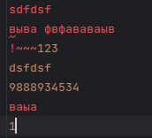

Рисунок 1 – Входные данные

Результат шифрования программы:
Point(X=114690805279596067248710427517217645281359064863700133589203811495228323104696, Y=78563092279832570919948283835983741069457531434156568448813423202480136536338, Curve=P256)
Point(X=82349876285170335880269068586725301071600765460480040487409086920174302316025, Y=1156869260313769287086562027057608067713918007065709748258782809854028701860, Curve=P256)



Рисунок 2 – Выходные данные

2 ТЕОРЕТИЧЕСКИЕ СВЕДЕНИЯ

Схема Эль-Гамаля
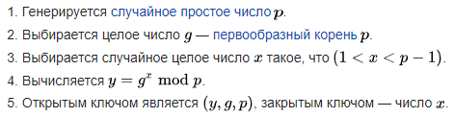
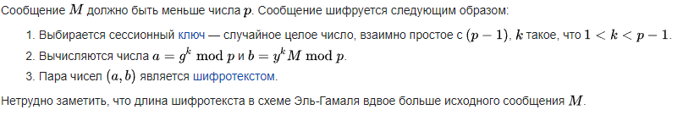
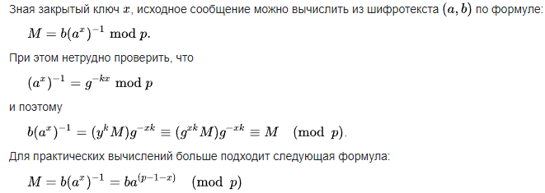
Алгоритм работы схемы Эль-Гамаля представлен на рисунке 2.

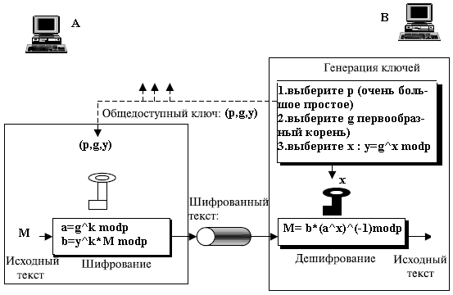

Рисунок 2 – алгоритм работы схемы Эль-Гамаля

ЗАКЛЮЧЕНИЕ

В ходе выполнения лабораторной работы была реализована схема шифрования и дешифрования на основе эллиптических кривых, аналогичная алгоритму Эль-Гамаля. Работа с эллиптическими кривыми позволяет повысить уровень безопасности криптографических операций, а также улучшить эффективность передачи и защиту данных.
В заключение, лабораторная работа по реализации схемы шифрования на основе эллиптических кривых, подобной алгоритму Эль-Гамаля, позволила понять принципы работы этой криптографической системы и оценить ее эффективность. Эллиптические кривые продолжают оставаться актуальным и перспективным инструментом в области информационной безопасности, и их применение может быть ключевым для обеспечения конфиденциальности данных в современном цифровом мире.

ПРИЛОЖЕНИЕ А

(обязательное)

Листинг программного кода

from os import urandom
from abc import ABC, abstractmethod
from dataclasses import dataclass
from typing import Optional

from utils import int_length_in_byte, modsqrt, modinv

with open("input.txt", "r", encoding="utf-8") as file:
text = file.read()

@dataclass
class Point:
x: Optional[int]
y: Optional[int]
curve: "Curve"

def is_at_infinity(self) -> bool:
return self.x is None and self.y is None

def __post_init__(self):
if not self.is_at_infinity() and not self.curve.is_on_curve(self):
raise ValueError("The point is not on the curve.")

def __str__(self):
if self.is_at_infinity():
return f"Point(At infinity, Curve={str(self.curve)})"
else:
return f"Point(X={self.x}, Y={self.y}, Curve={str(self.curve)})"

def __repr__(self):
return self.__str__()

def __eq__(self, other):
return self.curve == other.curve and self.x == other.x and self.y == other.y

def __neg__(self):
return self.curve.neg_point(self)

def __add__(self, other):
return self.curve.add_point(self, other)

def __radd__(self, other):
return self.__add__(other)

def __sub__(self, other):
negative = - other
return self.__add__(negative)

def __mul__(self, scalar: int):
return self.curve.mul_point(scalar, self)

def __rmul__(self, scalar: int):
return self.__mul__(scalar)

@dataclass
class Curve(ABC):
name: str
a: int
b: int
p: int
n: int
G_x: int
G_y: int

def __str__(self):
return self.name

def __repr__(self):
return self.__str__()

def __eq__(self, other):
return (
self.a == other.a and self.b == other.b and self.p == other.p and
self.n == other.n and self.G_x == other.G_x and self.G_y == other.G_y
)

@property
def G(self) -> Point:
return Point(self.G_x, self.G_y, self)

@property
def INF(self) -> Point:
return Point(None, None, self)

def is_on_curve(self, P: Point) -> bool:
if P.curve != self:
return False
return P.is_at_infinity() or self._is_on_curve(P)

@abstractmethod
def _is_on_curve(self, P: Point) -> bool:
pass

def add_point(self, P: Point, Q: Point) -> Point:
if (not self.is_on_curve(P)) or (not self.is_on_curve(Q)):
raise ValueError("The points are not on the curve.")
if P.is_at_infinity():
return Q
elif Q.is_at_infinity():
return P

if P == -Q:
return self.INF
if P == Q:
return self._double_point(P)

return self._add_point(P, Q)

@abstractmethod
def _add_point(self, P: Point, Q: Point) -> Point:
pass

@abstractmethod
def _double_point(self, P: Point) -> Point:
pass

def mul_point(self, d: int, P: Point) -> Point:

if not self.is_on_curve(P):
raise ValueError("The point is not on the curve.")
if P.is_at_infinity():
return self.INF
if d == 0:
return self.INF

res = self.INF
is_negative_scalar = d < 0
d = -d if is_negative_scalar else d
tmp = P
while d:
if d & 0x1 == 1:
res = self.add_point(res, tmp)
tmp = self.add_point(tmp, tmp)
d >>= 1
if is_negative_scalar:
return -res
else:
return res

def neg_point(self, P: Point) -> Point:
if not self.is_on_curve(P):
raise ValueError("The point is not on the curve.")
if P.is_at_infinity():
return self.INF

return self._neg_point(P)

@abstractmethod
def _neg_point(self, P: Point) -> Point:
pass

@abstractmethod
def compute_y(self, x: int) -> int:
pass

def encode_point(self, plaintext: bytes) -> Point:
plaintext = len(plaintext).to_bytes(1, byteorder="big") + plaintext
while True:
x = int.from_bytes(plaintext, "big")
y = self.compute_y(x)
if y:
return Point(x, y, self)
plaintext += urandom(1)

def decode_point(self, M: Point) -> bytes:
byte_len = int_length_in_byte(M.x)
byte_len = len(text.encode('utf-8'))
plaintext_len = (M.x >> ((byte_len - 1) * 8)) & 0xff
plaintext = ((M.x >> ((byte_len - plaintext_len - 1) * 8))
& (int.from_bytes(b"\xff" * plaintext_len, "big")))
return plaintext.to_bytes(plaintext_len, byteorder="big")

class ShortWeierstrassCurve(Curve):
"""
y^2 = x^3 + a*x + b
"""

def _is_on_curve(self, P: Point) -> bool:
left = P.y * P.y
right = (P.x * P.x * P.x) + (self.a * P.x) + self.b
return (left - right) % self.p == 0

def _add_point(self, P: Point, Q: Point) -> Point:
# s = (yP - yQ) / (xP - xQ)
# xR = s^2 - xP - xQ
# yR = yP + s * (xR - xP)
delta_x = P.x - Q.x
delta_y = P.y - Q.y
s = delta_y * modinv(delta_x, self.p)
res_x = (s * s - P.x - Q.x) % self.p
res_y = (P.y + s * (res_x - P.x)) % self.p
return - Point(res_x, res_y, self)

def _double_point(self, P: Point) -> Point:
# s = (3 * xP^2 + a) / (2 * yP)
# xR = s^2 - 2 * xP
# yR = yP + s * (xR - xP)
s = (3 * P.x * P.x + self.a) * modinv(2 * P.y, self.p)
res_x = (s * s - 2 * P.x) % self.p
res_y = (P.y + s * (res_x - P.x)) % self.p
return - Point(res_x, res_y, self)

def _neg_point(self, P: Point) -> Point:
return Point(P.x, -P.y % self.p, self)

def compute_y(self, x) -> int:
right = (x * x * x + self.a * x + self.b) % self.p
y = modsqrt(right, self.p)
return y

P256 = ShortWeierstrassCurve(
name="P256",
a=-3,
b=41058363725152142129326129780047268409114441015993725554835256314039467401291,
p=0xffffffff00000001000000000000000000000000ffffffffffffffffffffffff,
n=0xffffffff00000000ffffffffffffffffbce6faada7179e84f3b9cac2fc632551,
G_x=0x6b17d1f2e12c4247f8bce6e563a440f277037d812deb33a0f4a13945d898c296,
G_y=0x4fe342e2fe1a7f9b8ee7eb4a7c0f9e162bce33576b315ececbb6406837bf51f5
)

secp256k1 = ShortWeierstrassCurve(
name="secp256k1",
a=0,
b=7,
p=0xfffffffffffffffffffffffffffffffffffffffffffffffffffffffefffffc2f,
n=0xfffffffffffffffffffffffffffffffebaaedce6af48a03bbfd25e8cd0364141,
G_x=0x79be667ef9dcbbac55a06295ce870b07029bfcdb2dce28d959f2815b16f81798,
G_y=0x483ada7726a3c4655da4fbfc0e1108a8fd17b448a68554199c47d08ffb10d4b8
)

import random
from os import urandom
from typing import Callable, Tuple
from dataclasses import dataclass

from curve import Curve, Point

@dataclass
class ElGamal:
curve: Curve

def encrypt(self, plaintext: bytes, public_key: Point,
randfunc: Callable = None) -> Tuple[Point, Point]:
return self.encrypt_bytes(plaintext, public_key, randfunc)

def decrypt(self, private_key: int, C1: Point, C2: Point) -> bytes:
return self.decrypt_bytes(private_key, C1, C2)

def encrypt_bytes(self, plaintext: bytes, public_key: Point,
randfunc: Callable = None) -> Tuple[Point, Point]:
# Encode plaintext into a curve point
M = self.curve.encode_point(plaintext)
return self.encrypt_point(M, public_key, randfunc)

def decrypt_bytes(self, private_key: int, C1: Point, C2: Point) -> bytes:
M = self.decrypt_point(private_key, C1, C2)
return self.curve.decode_point(M)

def encrypt_point(self, plaintext: Point, public_key: Point,
randfunc: Callable = None) -> Tuple[Point, Point]:
randfunc = randfunc or urandom
# Base point G
G = self.curve.G
M = plaintext

random.seed(randfunc(1024))
k = random.randint(1, self.curve.n)

C1 = k * G
C2 = M + k * public_key
return C1, C2

def decrypt_point(self, private_key: int, C1: Point, C2: Point) -> Point:
M = C2 + (self.curve.n - private_key) * C1
return M

